  - Knowledge Base
  - Syarat dan Ketentuan Program Referral Kasir Pintar
Skip to main content
Helpdesk Kasir Pintar

Cara Menambah Barang Paket (Kasir Pintar Pro)
PostedOctober 15, 2019
UpdatedOctober 14, 2025
ByTechnical Writer
You are here:
- Main
- Aplikasi Kasir Pintar Android
- Manajemen
- Barang atau Jasa
- Cara Menambah Barang Paket (Kasir Pintar Pro)
← All Topics
Fitur Tambah Barang Paket memudahkan Anda menggabungkan beberapa produk menjadi satu paket (bundling), cocok untuk produk yang sering dibeli bersamaan.
Untuk menggunakan fitur ini, aktifkan Plugin Bisnis terlebih dahulu. Setelah aktif, Anda bisa mulai menggabungkan produk menjadi paket (bundling) dan menjualnya.
Contoh :
Karis, pemilik toko “Serba Ada”, menggunakan aplikasi Kasir Pintar Pro & Plugin Bisnis untuk mengelola usahanya. Ia ingin menjual produk bundling bernama “Paket Gift Box Hijab” yang berisi hijab, pashmina, dan tuspin. Dengan fitur ini, Karis dapat meningkatkan penjualan dan memberikan harga yang lebih hemat untuk pelanggannya.
Berikut adalah contoh cara menambah barang tipe “Paket” di aplikasi Kasir Pintar Pro :
- Buka aplikasi Kasir Pintar dan klik ikon garis tiga untuk membuka menu sidebar

- Pilih menu Manajemen pada sidebar
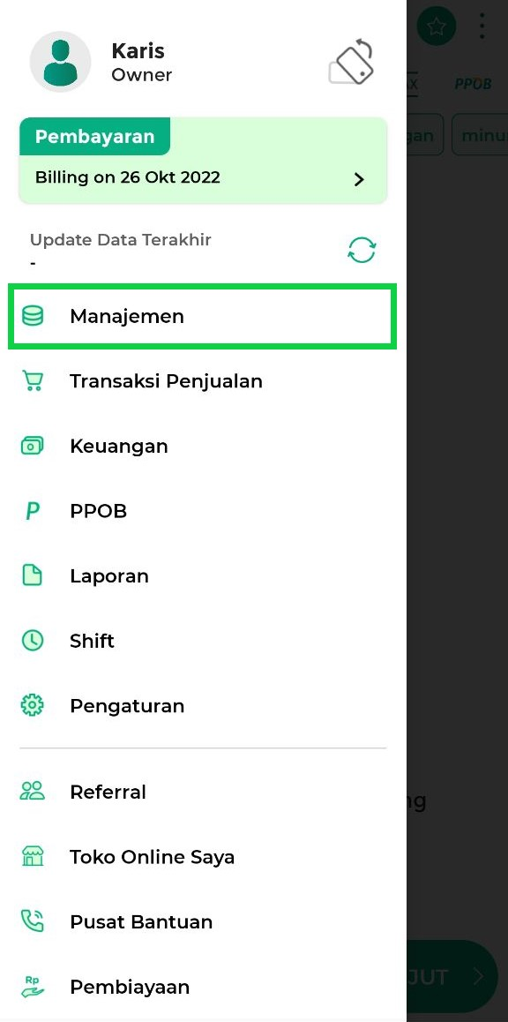
- Pilih opsi Barang atau Jasa untuk menambah dan mengelola data barang
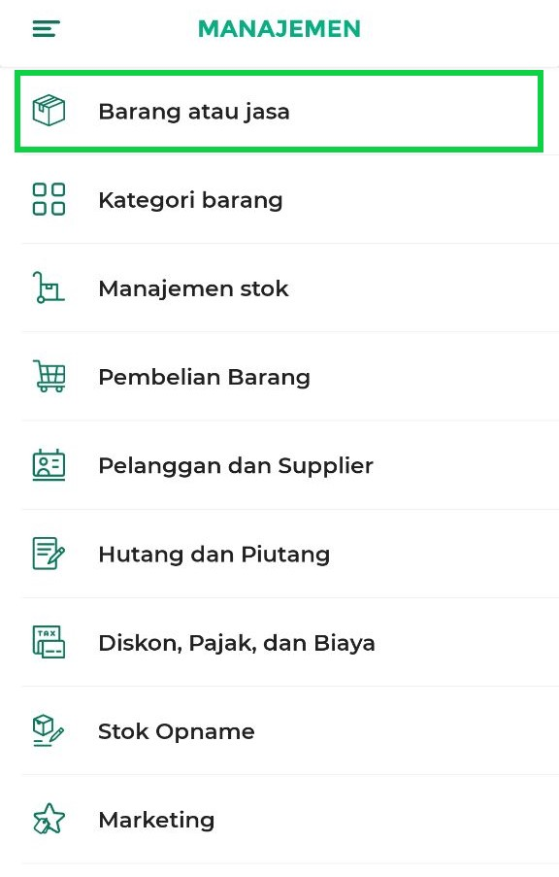
- Klik tombol Tambah Barang untuk menambahkan data barang baru
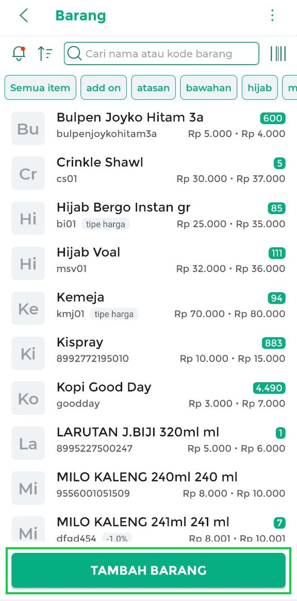
- Isi data barang di setiap kolom pada form Tambah Barang. Pada kolom “Tipe barang”, pilih Paket.
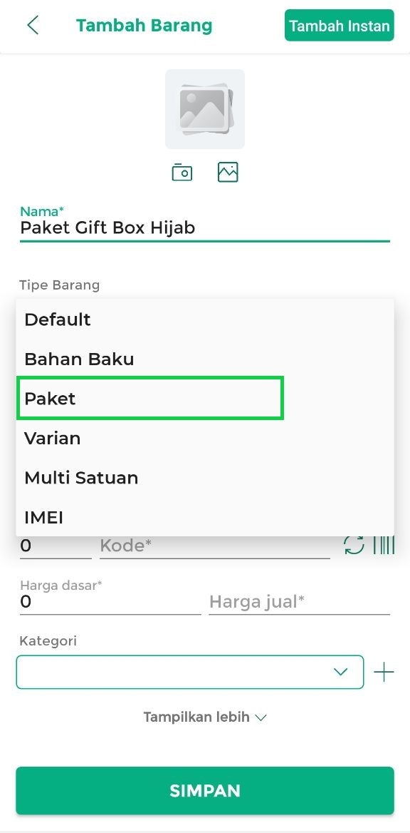
- Kemudian, hapus tanda centang (uncentang) pada field “Pakai Stok”. Hal ini dilakukan karena stok barang dalam menu satuan paket akan otomatis berkurang saat transaksi dilakukan.
Setelah itu, klik tombol Tambah Paket untuk menambahkan barang ke dalam paket.
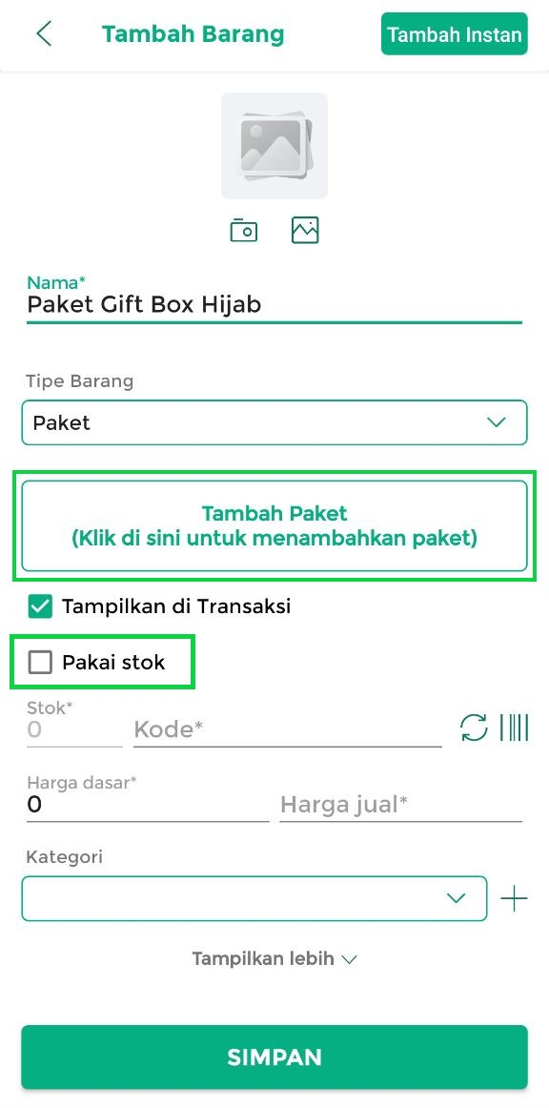
- Pilih dan atur jumlah barang yang ingin ditambahkan ke dalam paket.
Contoh: Karis ingin membuat “Paket Gift Box Hijab” yang berisi (1 Hijab Bella Square, 1 Pashmina Plisket, dan 3 Tuspin Hijab).
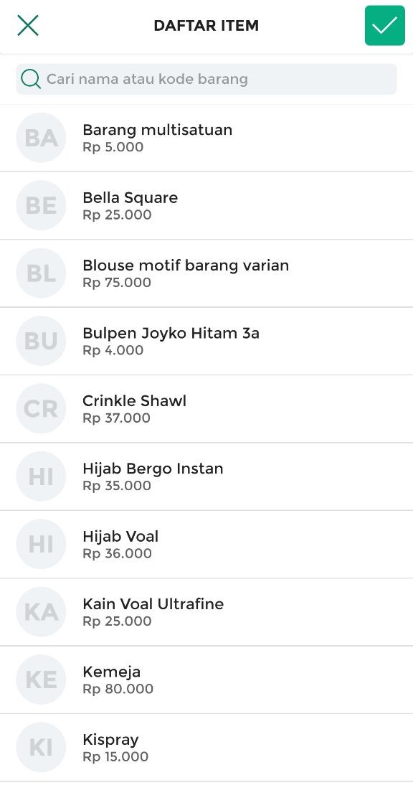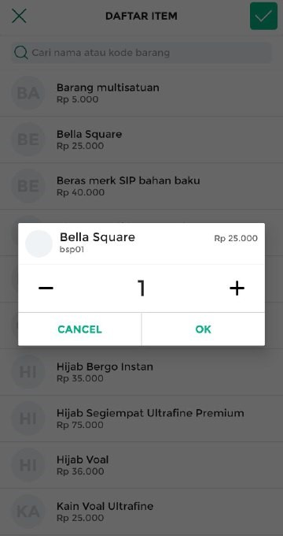
- Klik tanda centang di pojok kanan atas untuk menyimpan barang paket.
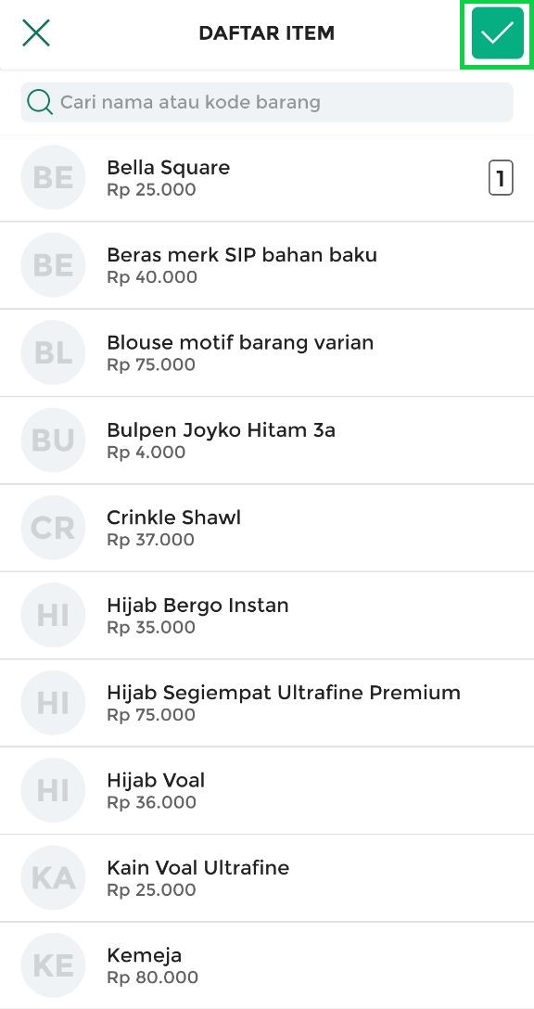
- Periksa kembali data yang telah Anda masukkan. Jika sudah sesuai, klik tombol Simpan.
Contoh: Karis ingin membuat dan menjual “Paket Gift Box Hijab” yang berisi (1 Hijab Bella Square, 1 Pashmina Plisket, dan 3 Tuspin Hijab) dengan harga jual Rp100.000
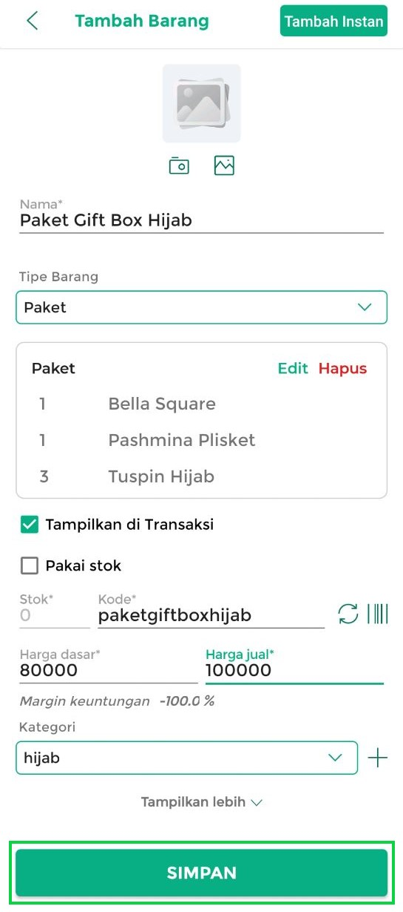
- Barang paket berhasil ditambahkan dan disimpan ke database barang.
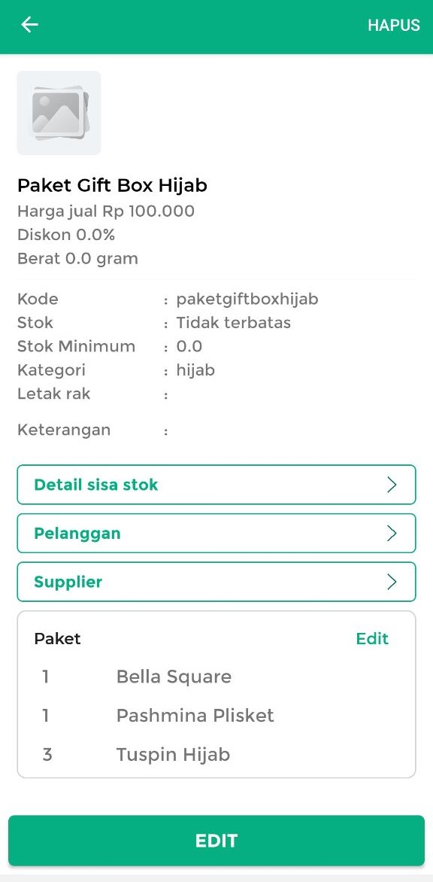
Selamat Mencoba!

Informasi
- Ketika barang tipe “Paket” terjual, jumlah stok barang yang ada di dalam paket akan secara otomatis berkurang sesuai dengan jumlah yang telah ditentukan dalam paket tersebut.
  - Contoh:
Karis menjual “Paket Gift Box Hijab” yang berisi (hijab bella square, pashmina plisket, dan tuspin hijab). Setiap kali “Paket Gift Box Hijab” terjual, stok barang (hijab bella square, pashmina plisket, dan tuspin hijab) akan otomatis berkurang sesuai dengan jumlah yang ditentukan dalam paket tersebut.

Video Tutorial
Apakah artikel ini cukup membantu?
Apakah anda merasa terbantu dengan artikel ini atau ingin memberi masukan? Silahkan klik tombol dibawah. Masukan anda sangat berharga
Iya
Tidak
PreviousCara Menambah Barang Bahan Baku (Kasir Pintar Pro)
Next Cara Menambah Barang Varian (Kasir Pintar Pro)
Table of Contents
- Informasi
- Video Tutorial
- Apakah artikel ini cukup membantu?
Proudly powered by WordPress

